附件2：

# “志愿汇”手机APP使用指南“志愿汇”手机APP使用指南

**记录你的志愿服务**  
hello，各位小伙伴们~  
作为热心的兰大学子，想必你们入学这么久以来，已经做了不少的志愿服务吧~但是，你是否有着这样的困惑：

怎样记录下我这些点点滴滴的志愿服务呢？

故此插播志愿者管理系统的推广通知

学校将引入“志愿汇”APP

今后全校的志愿服务都将使用该平台对志愿者进行管理

参与志愿服务的志愿者们需要通过这个平台进行签到签退以记录参与的

志愿服务与服务时长

各学院每年度优秀志愿评选对象必须为注册志愿者

志愿者必须注册为注册志愿者才纳入校内时长考核

平台上面所记录的数据都会成为之后优秀志愿者评比的重要信息来源

我们将不只局限于

一本志愿服务手册

或是

纸质记录志愿服务

so,今天小编就为你们介绍“志愿汇”这个APP

**以后只需动一动你的手指，便可以记录你一路的志愿历程啦**

1**下载**

下载也是很重要的呀（语重心长）这个APP的名字是叫**“志愿汇”**

下载以后需要**实名注册**的｡◕‿◕｡

当然，还有另外一个途径

联系学院团委根据**“志愿者信息统计表模板”**要求提交相关信息后台注册

（此办法针对少数同学手机不能下这个APP）

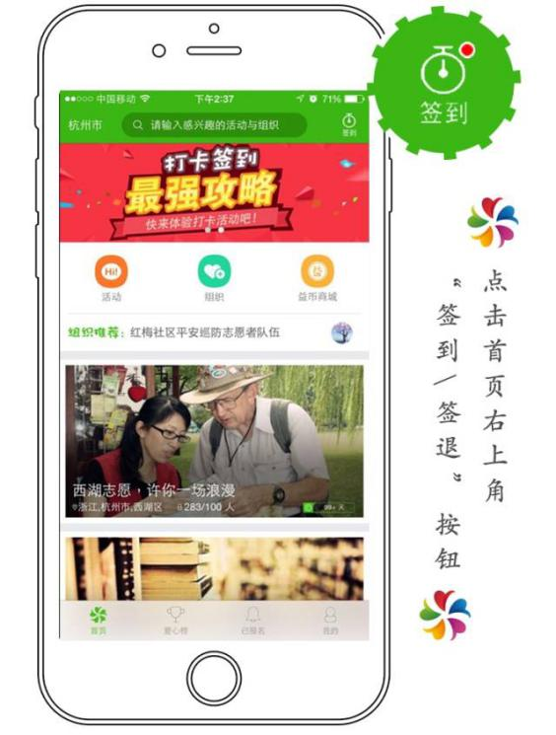2**签到**

当你要开始志愿活动前，第一步首先要**签到**哦 (♥◠‿◠)ﾉ

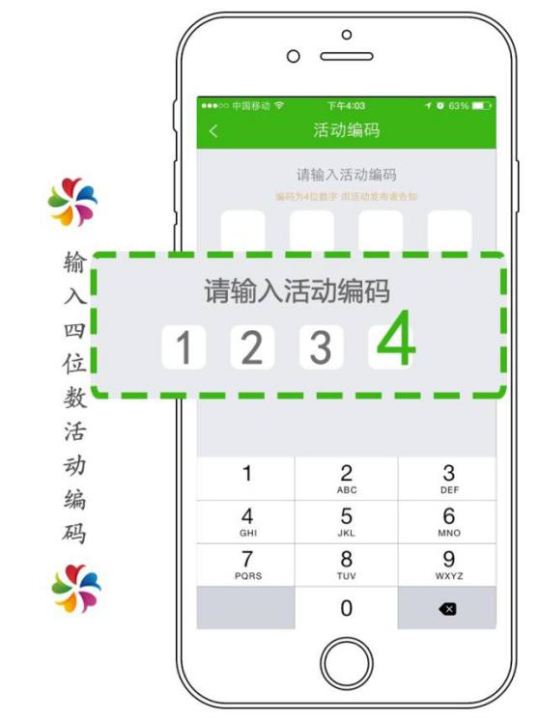3**输入活动编号**

**Q：**什么是4位数字活动编码？

**A：**4位数字活动编号由活动发布者提供给志愿者，如没有，要与活动发布者联系哦。

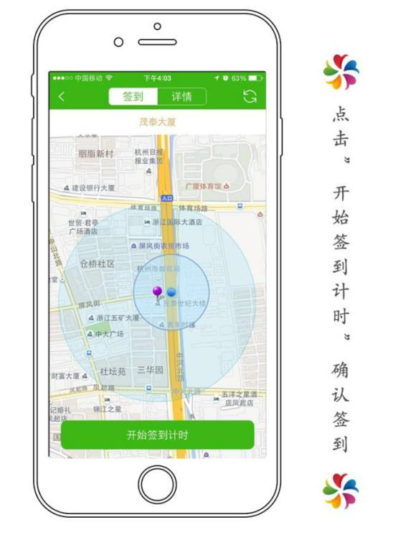4**确认签到**

**Q：**按钮呈灰色，无法点击，显示“活动签到时间倒计时”,这是为什么？

**A：**未到签到时间，按钮显示有效签到时间的倒计时，根据倒计时时间要求等待签到，或与活动发布者联系。

**Q：**按钮呈灰色，无法点击，显示“未在该活动签到范围”，这是为什么？

**A：1.**未在签到范围，比对地图中“活动签到有效蓝色区域”，与自己所在的“蓝色点坐标”，确认进入“活动有效签到区域”后进行操作。

**2.**确认已在活动有效的区域，仍无法签到，可尝试点击右上角的刷新按钮。

**3.**仍无法签到，请与活动发布者联系。

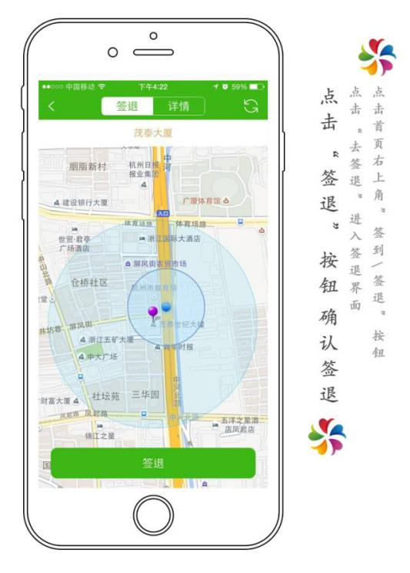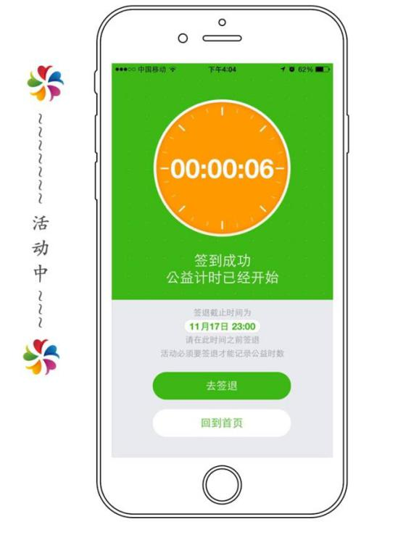  
5**活动中**  
  
6**签退**  
**有效签到说明≖‿≖✧：**

用户只有正常“签退”，志愿服务时数才能有效记录，只签到不签退的情况视为无效。  
**Q：**按钮呈灰色，无法点击，显示“未在该活动签退范围”，这是为什么?

**A：1.**未在签退范围，比对地图中“活动签退有效蓝色区域”，与自己所在的“蓝色点坐标”，确认进入“活动有效签退区域”后进行操作。  
 **2.**确认已在活动有效的区域，仍无法签退，可尝试点击右上角的刷新按钮。  
 **3.**仍无法签退，请与活动发布者联系。

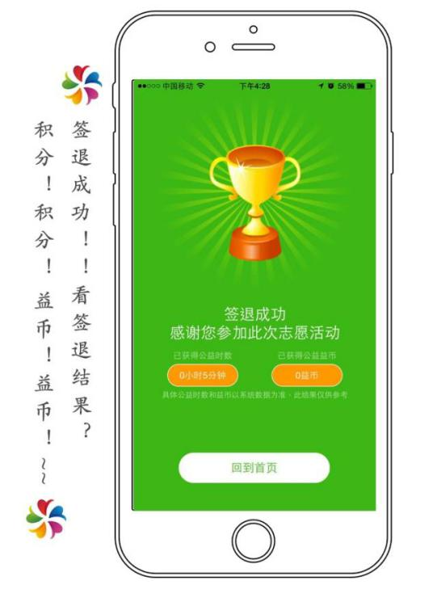  
7**签退成功**

签退结束后，你热情的志愿服务就被记录啦~

再也不怕会丢失了呢⁄(⁄ ⁄•⁄ω⁄•⁄ ⁄)⁄.

怎么样，你都学会了吗？

那就赶紧打开手机，下载“志愿汇”，加入志愿者的大家庭吧~